Quạt đứng KDK P40U

|  |  |
| --- | --- |
| [quat-dung-kdk-p40u](http://www.quatdien.com/wp-content/uploads/2014/10/343-quat-dung-kdk-p40u.jpg) | 1.750.000VNĐ   * **Hàng chính hãng mới 100%** * Hàng Nhật Bản sản xuất tại Malaysia * Trọng lượng: 8.8 kg * Tốc độ gió: 250 m/phút * Chất liệu cánh quạt: Kim loại * Màu sắc: Vàng * Bảo hành chính hãng 12 tháng, động cơ 36 tháng |

Top of Form

Mô tả

Không chỉ đáp ứng các yêu cầu về kĩ thuật, **[quạt đứng KDK](http://www.quatdien.com/q/quat-dung/quat-dung-kdk/" \t "_blank) P40U** còn mang lại nhiều giá trị thiết thực cho đời sống con người. *Quạt đứng KDK P40U* với cánh quạt được làm bằng chất liệu kim loại, là dòng sản phẩm mới, chất lượng cao dành cho mọi gia đình

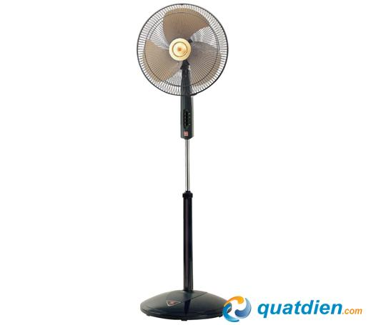

Quạt đứng KDK P40U

**TÍNH NĂNG NỔI BẬT**

**Thiết kế hiện đại, sang trọng**

[*Quạt đứng*](http://www.quatdien.com/q/quat-dung/)*KDK P40U* tạo ra một không gian hoàn toàn mới lạ trong ngôi nhà của gia đình bạn với màu vàng sang trọng và kiểu dáng hiện đại.

**Tiện ích**

[Quạt điện](http://www.quatdien.com/) có 3 mức tốc độ khác nhau và độ cao từ 129-154 cm giúp người sử dụng dễ dàng điều chỉnh nhiệt độ và chiều cao quạt theo nhu cầu.

**Cánh quạt bằng kim loại**

Sử dụng cánh quạt bằng kim loại nhằm mục đích làm tăng độ bền và khả năng làm mát của sản phẩm.

**Tiêu chuẩn quốc tế**

*Quạt đứng KDK P40U* góp phần đáng kể trong việc bảo vệ môi trường và cuộc sống dựa trên tiêu chuẩn RoHS.

**THÔNG SỐ KỸ THUẬT**

|  |  |
| --- | --- |
| Mã SP | **P40U** |
| Hãng sản xuất | [*KDK*](http://www.quatdien.com/q/kdk/) |
| Xuất xứ | Hàng Nhật Bản sản xuất tại Malaysia |
| Kiểu | *Quạt đứng* |
| Điện áp sử dụng (V) | 220VAC/50Hz |
| Công suất tiêu thụ (W) | Thấp: 36-44  Cao: 47.5-54.5 |
| Kích cỡ cánh quạt (cm) | 40 |
| Lưu lượng gió | 81 m3/phút |
| Trọng lượng | 8.8 kg |
| Tốc độ gió | 250 m/phút |
| Số vòng quay | Thấp: 818-999  Cao: 1093-1336 |
| Chất liệu cánh quạt | Kim loại |
| Màu sắc | Vàng |
| Chế độ bảo hành | **Bảo hành chính hãng 12 tháng, động cơ 36 tháng** |
| Phương thức vận chuyển | **Giao hàng toàn quốc miễn phí nội thành TP.HCM** |

**THÔNG TIN THƯƠNG HIỆU**

**KDK** – KDK là thương hiệu quạt của Nhật Bản đã có hơn 100 năm phát triển cùng những nỗ lực không ngừng bằng các sản phẩm đột phá cùng chất lượng dịch vụ hoàn hảo và thân thiện với môi trường.

* Giao hàng miễn phí trong nội thành HCM.
* Sản phẩm được bảo hành chính hãng 12 tháng tại các trạm bảo hành của KDK.